

АДМИНИСТРАЦИЯ ГОРОДА КРАСНОЯРСКА

ПОСТАНОВЛЕНИЕ

14.01.2026 | № 6
​
О внесении изменения
в постановление администрации
города от 19.05.2016 № 285

В целях совершенствования порядка предоставления услуг и организации досуга граждан с использованием верхового транспорта, создания благоприятных условий для массового отдыха жителей города Красноярска, руководствуясь статьями 41, 58, 59 Устава города Красноярска,
ПОСТАНОВЛЯЮ:
1. Внести изменение в таблицу приложения 2 к постановлению администрации города от 19.05.2016 № 285 «Об организации досуга граждан при оказании услуг с использованием верхового транспорта на территории города Красноярска», дополнив строкой 12.1 следующего содержания:

«12.1 | Остров Татышев, западная часть (в районе детской площадки «Маленький Татышев») (круглогодично)  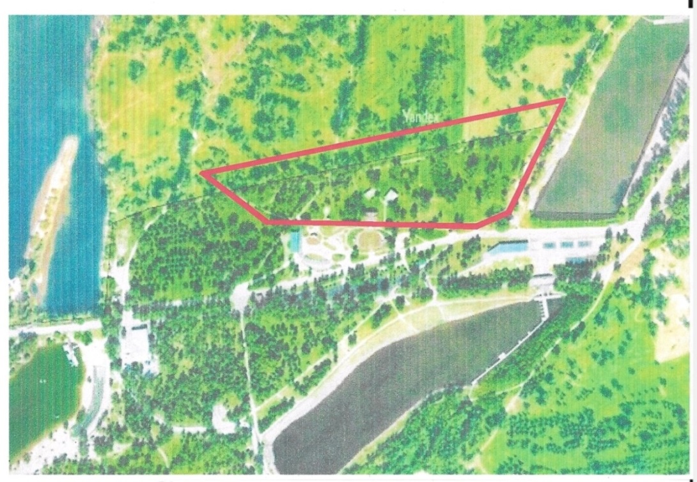»
2. Настоящее постановление опубликовать в газете «Городские новости» и разместить на официальном сайте администрации города.

Глава города С.В. Верещагин

